Ouest France
NIVILLAC
28/09/2020

Les Scouts et Guides de France
du doyenné de La Roche-Bernard ont fait leur rentrée.

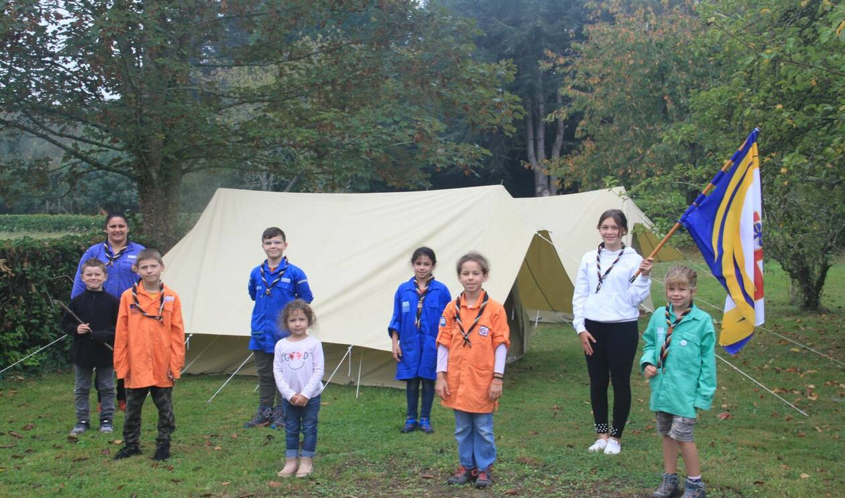
Le petit groupe de jeunes scouts, encadré par Sophie Hubert (à gauche) devant le campement installé dans les jardins de la maison paroissiale de Saint Cry

La douzaine de jeunes s’est réunie à la maison paroissiale de Saint-Cry pour camper et appréhender des moments de partage et d’apprentissage au vivre ensemble. Au programme : jeux, repas, veillée, installation du camp et célébration.
Pour Mathieu Bellay, secrétaire de la section : « Le projet des Scouts et Guides de France vise à éduquer des garçons et des filles dans le respect des différences, des croyances et convictions de chacun, dans une démarche d’éducation populaire. La méthode proposée fait une large part à la vie dans la nature, au travail en équipe, à la responsabilisation et à l’autonomie. »
Le groupe rayonne de Nivillac à Pénestin en passant par Herbignac et Crossac, en Loire-Atlantique. La section, qui n’a que trois ans d’existence, cherche des animateurs et des bénévoles. Une bonne occasion pour un jeune adulte de se mettre au service des plus jeunes et de profiter de la formation à l’animation (Bafa).
Renseignements : 06 37 07 76 37, sophie.sgdf.lrb@gmail.com,

